**二维非结构网格的生成**

1. **背景网格**：提供空间的尺度分布信息，完全覆盖整个计算区域。当生成背景网格时，我们可以人工方式选取一些有代表性的点，并自定义规定好各点上的尺度参数或步长（保证最终的网格该密的地方密一点，该稀疏的地方稀一点），然后将它们用Delaunay方法连接起来生成背景网格。

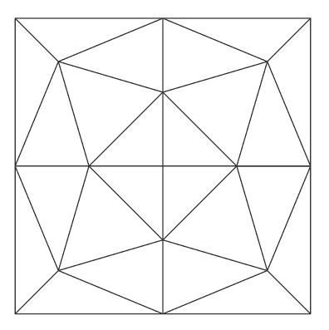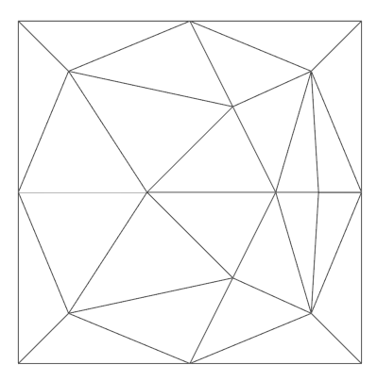

左图为jSR直径由600变为450，右图为RyR位置由 (0,0) 变为 (150,0)。

bggridt.dat 是自定义选取的坐标，bgstep.dat是尺度参数，或者步长。通过Delaunay方法进行三角化，生成两个文件：bgnod.dat，存储每个三角形单元由哪几个点组成；bgnoe.dat，存储每个三角形单元相邻的三个单元是哪几个。

按照Delaunay方法，在所有点用Delaunay方法连接起来之前，必须首先给定一个最初的外壳包住整个计算区域，我们选用长方形，并用人工方式先将该外壳对角连起来分为两个三角形，对外壳的顶点编号采用-1，-2，-3，-4编号。每插入一个点都要找出其外接圆包含插入点的三角形单元，将搜寻到的这些三角形单元打破，留下一个由三角形边组成的Delaunay空腔，将插入点与空腔每一个点连接起来形成新的单元。

重复以上步骤，将所有点都加入网格，并将外壳的四个负值的点以及该点连的边消除，生成的就是背景网格。

2. **边界点离散化**：选取边界上一点的坐标，例如半径为225的圆，选取(225,0)为第一个点，找出包含该点所在的背景网格单元，对该点进行线性插值得到所需的尺度参数，插值公式是：



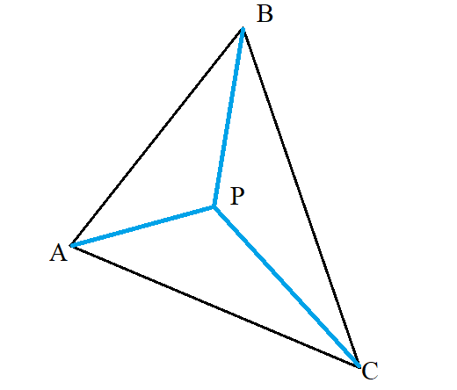

小圆的边界点都是出流边界点，而大圆的边界点有壁面边界点和入流边界点。在对大圆进行边界点离散化时，将这个大圆根据入流点手工分为几段弧，每段弧上的属性都是一致的。人为定义第一个点作为起始点，一般按照模拟的场在左侧方向，所以大圆按照逆时针方向生成下一个点，小圆则按照顺时针方向生成下一个点，可以先小圆后大圆，也可以先大圆后小圆。

一条弧上的两个端点都是离散后会生成的点，当根据一个点的步长生成了下一个新点，而新点在一条弧终点附近时，就要对这个新点做判断：

（1）如果这个新点超出这条弧的区域，延伸到下一条弧时，就要舍弃这个新点，而且如果终点步长的1.5倍大于这段弧剩下的长度，直接用弧的终点作为这条弧上生成的最后一个点；

（2）该点还在原来的弧上，但是该点离弧终点(下一个弧起点)太近，取平均位置作为新点插入；

（3）要新加的点既没有超出该弧的区域，又没有离得终点太近，说明可以直接插入这个点；

（4）如果新加的点的步长的1.5倍还小于上个点的步长，那么不加这个新点，将这个新点的位置往回缩0.5倍的新点的步长，然后再做上述第（1）、（2）、（3）步的判断。

这里会用到的数学公式有：



其中是圆心角度数，是半径，是圆心角弧长。圆心在的圆的极坐标和直角坐标的转换：



每一个圆生成两个文件boungridt.dat 和bounpoch.dat，分别记录边界点的坐标和边界点的属性。

对于小圆圆心位置改变，可以仍然按照原来的方法依次生成下一个点，只是在每次在新生成一个点时，坐标分别加上与圆心位置的偏移量。

3. **插入边界点生成原始网格**：离散化的二维区域边界应是一组线段组成的闭合环。将两个圆的离散点的坐标和属性分别合并为sidegridt.dat和sidenpoch.dat，生成sideface.dat，用来记录边界上每条边两端的顶点序号和这条边上的属性。 载入背景网格和离散化的边界，和第1步生成背景网格相似，用外壳包住所有的边界点，用Delaunay方法依次连接起来生成原始网格。在所有边界点加入网格，要对网格进行整理，保证边界的完整性以及消除边界外的凸壳。

4. **内部结点的生成和三角化**：对于内部结点的生成，采用的是前沿推进法，使用背景网格来提供空间的尺度分布信息。选择边界上每条边的中点，根据该点在背景网格中的位置得出步长，沿该边法向量的方向向内延申距离生成新结点，一次从前沿推进生成多个内部结点，对每个点判断是否合适（如果与某个边界相距过小就要舍弃等等）。每从前沿推进一次，生成一批新的结点后，就要将他们依次用Delaunay方式加入到三角化网格结构中，形成新的结构。

5.**网格的优化：**生成完网格后，最后平滑网格，因为最后可能还存在部分的网格有点畸形，用包含这个点的多边形的坐标平均来代替这个点，即质心的位置。

最后生成的主要的文件有gridt.dat，nod.dat，noe.dat，npoch.dat，分别记录整个网格所有点的坐标，每个三角形单元的三个顶点的标号和每个三角形相邻的三个单元，以及每个点的属性。

